# **Hoofdstuk 1: Het spijsverteringsstelsel**

Tijdens het bestuderen van dit hoofdstuk ga je je verder verdiepen in het spijsverteringsstelsel. De volgende leerdoelen moet je aan het einde van dit hoofdstuk beheersen:

* Je kent de organen van het spijsverteringsstelsel en je weet welke functie ieder orgaan heeft
* Je weet op welke manier de organen samenwerken om voedsel te verteren en voedingsstoffen op te nemen in het bloed
* Je kent de 6 verschillende soorten voedingsstoffen en je weet welke functie de voedingsstoffen voor ons lichaam hebben
* Je weet wat enzymen zijn en hoe enzymen helpen bij het verteren van het voedsel

## **De bouw en functie van het spijsverteringsstelsel**

Je lichaam bestaat uit verschillende orgaanstelsels die ieder hun eigen functie hebben. Eén van deze orgaanstelsels is het spijsverteringsstelsel. In het spijsverteringsstelsel wordt je voeding verteerd. Dit betekent dat vetten, koolhydraten en eiwitten klein genoeg worden gemaakt om door de darmwand in het bloed te worden opgenomen. Verschillende organen uit je spijsverteringsstelsel werken samen om dit mogelijk te maken. We doorlopen in onderstaande tekst de weg die het voedsel door ons spijsverteringsstelsel aflegt.

Ons voedsel komt via onze mond het lichaam binnen. We hebben verschillende type tanden om ons voedsel kleiner te maken door te kauwen. De snijtanden gebruik je om voedsel af te bijten (doorsnijden). Naast je snijtanden zitten je hoektanden die je gebuikt om voedsel af te kunnen scheuren. De kiezen gebruiken we om ons voedsel te pletten en fijn te malen. Door ons voedsel te kauwen zorgen we ervoor dat het oppervlakte van ons voedsel wordt vergroot, zodat de enzymen goed kunnen inwerken op ons voedsel. Hier leer je meer over verderop in het hoofdstuk.   
In onze mond zitten ook speekselklieren die speeksel maken met daarin enzymen die zetmeel kunnen verteren, waarmee de vertering van ons voedsel begint. Speeksel maakt ons voedsel vochtig en smeuïg, zodat je het goed kan doorslikken en het snel in de maag kan komen.

Vanuit de mond komt het voedsel in de keelholte. Vanuit hier moet het voedsel naar de slokdarm. De weg richting de neus wordt afgesloten met de huig. Dit klepje kun je zien achterin je mond. De weg naar de luchtpijp wordt afgesloten door het strottenklepje. Als het strottenklepje niet goed is afgesloten kan er voedsel in de luchtpijp komen, dit noemen we verslikken. Je hoest het voedsel dan uit de luchtpijp.

Vanuit de keelholte komt het voedsel in de slokdarm die het voedsel naar de maag. De slokdarm maakt peristaltische bewegingen om het voedsel verder te vervoeren. De kringspieren in de slokdarm trekken achter het voedsel samen, hierdoor wordt de slokdarm achter het voedsel nauwer en wordt het voedsel voortgeduwd. De lengtespieren voor het voedsel trekken samen, zodat de slokdarm voor het voedsel korter en wijder wordt. Het voedsel wordt zo door je slokdarm naar je maag geduwd.

In de maag gebeuren er verschillende dingen met het voedsel. Er wordt maagzuur aan het voedsel toegevoegd. Dit zuur doodt de ziekteverwekkers zoals schimmels en bacteriën in je voedsel. Maagzuur is erg zuur en kan je organen aantasten. Daarom maakt de binnenkant van de maag een slijm aan dat het zuur neutraliseert. Hierdoor is het voedsel midden in de maag zuur en langs de maagwand een beetje zuur.   
De maag maakt ook maagsap waarin verschillende enzymen zitten. De maag helpt bij de vertering van eiwitten en koolhydraten. Ook de maag maakt peristaltische bewegingen. Hierdoor wordt het voedsel gekneed en kan het maagzuur en maagsap goed inwerken op de voedselbrij.

Vanuit je maag gaat het voedsel naar de 12-vingerige darm die in verbinding staat met de alvleesklier en de galblaas. In de 12-vingerige darm gaat de vertering van koolhydraten en eiwitten verder en start de veterering van vetten.

De alvleesklier heeft in ons lichaam twee belangrijke functies. De eerste functie is het maken van hormonen die je bloedsuikerspiegel regelen. In klas 4 leer je meer over deze functie. De tweede functie is het maken van alvleessap met daarin enzymen die eiwitten en koolhydraten verteren. Het alvleessap wordt afgegeven aan de 12-vingerige darm, waar het kan gaan inwerken op het voedsel.

Onze lever maakt gal aan die vetten kan emulgeren. Gal wordt afgegeven aan de galblaas waar het tijdelijk wordt opgeslagen. Vanuit de galblaas wordt de gal afgegeven aan de 12-vingerige darm waar het aan het voedsel wordt toegevoegd. Gal maakt van de grote vetdruppels in ons lichaam kleinere vetdruppels en zorgt voor een laagje om de vetdruppels zodat het kan worden opgenomen in het waterrijke bloed. Het mengen van vet in waterrijk bloed noemen we emulgeren.

Vanuit de 12-vingerige darm gaat het voedsel naar de dunne darm waar darmsap met enzymen die koolhydraten en eiwitten verteren wordt toegevoegd. Alle enzymen die zijn toegevoegd werken een tijd lang in op het voedsel. De darmen maken ook peristaltische bewegingen om het voedsel voort te duwen en om ervoor te zorgen dat de enzymen goed door het voedsel worden gemengd. Als de eiwitten, koolhydraten en vetten klein genoeg zijn kunnen ze door de darmwand naar het bloed.

De rest van het voedsel wordt verder vervoerd naar de dikke darm. In de dikke darm wordt water uit het voedsel gehaald met daarin vitaminen en mineralen. Deze drie voedingsstoffen zijn klein genoeg om zonder vertering opgenomen te kunnen worden in het bloed. In de dikke darm leven ook veel bacteriën die helpen om onverteerde voedselresten af te breken. De stoffen die hierbij vrijkomen worden deels opgenomen in het bloed. Hierbij komt ook gas vrij wat zorgt voor scheetjes.   
De dikke darm vervoert het voedsel door peristaltische bewegingen waarbij stoffen goed kunnen inwerken op de voedselbrij naar de endeldarm.

In de endeldarm komen alle onverteerde resten die we ook wel poep noemen. De endeldarm fungeert als een tijdelijke opslag en als deze vol is voel je dat en moet je poepen. De sluitspier de anus ontspant zich, zodat de poep het lichaam kan verlaten.

**Havo/Vwo**

Bouw van de darmen

Onze darmen zijn zo gebouwd dat voedingsstoffen optimaal opgenomen kunnen worden in ons bloed. De lengte van je dunne darm is ongeveer 4,5 meter. De binnenwand is echter nog veel langer, dit komt doordat de darmwand bestaat uit vele darmplooien. Elke darmplooi bestaat op zijn beurt uit kleine plooitjes, de darmvlokken. Door alle plooien is het oppervlak erg groot, waardoor veel voedingsstoffen in een korte tijd door de darmwand opgenomen kan worden in het bloed. Net als de dunne darm bestaat ook de dikke darm uit darmplooien en darmvlokken om water, mineralen en vitaminen optimaal op te kunnen nemen. [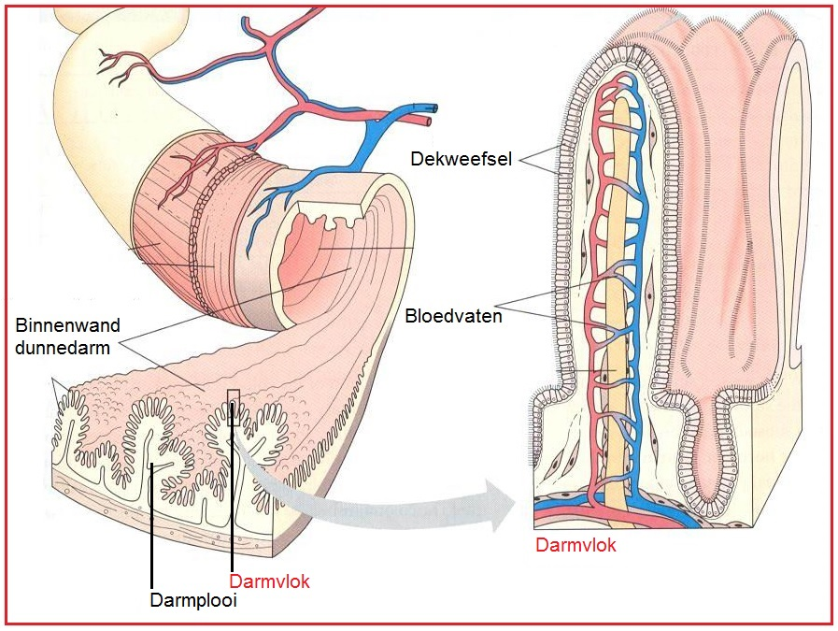](https://www.google.com/url?sa=i&rct=j&q=&esrc=s&source=images&cd=&ved=2ahUKEwi106jUla3kAhWD-6QKHSA9AikQjRx6BAgBEAQ&url=https%3A%2F%2Fbiologielessen.nl%2Findex.php%2Fb-3%2F1126-darmvlokken&psig=AOvVaw3o81Ns2FZFUORHC8A9dLgf&ust=1567342955615845)

Elke darmvlok heeft een dunne wand van dekweefselcellen, waardoor de voedingsstoffen makkelijk door de darmwand heen kunnen de vele haarvaten in. De haarvaten vervoeren het bloed met voedingsstoffen via de poortader naar de lever.

## **De voedingsstoffen**

In ons voedsel zitten 6 verschillende voedingsstoffen: koolhydraten, eiwitten, water, vetten, mineralen en vitaminen. Deze voedingsstoffen kun je naar functie in 3 verschillende groepen indelen:

* Energierijke stoffen zijn stoffen waar we energie uit kunnen halen. De energie gebruik je om te bewegen, warm te blijven en om iedere cel in je lichaam te laten werken. Koolhydraten zoals glucose, zetmeel en suikers, en vetten kunnen we gebruiken om energie uit te halen.
* Bouwstoffen zijn stoffen die we gebruiken om stoffen of cellen in ons lichaam te maken. Hierdoor vindt er groei en onderhoud in je lichaam plaats. Eiwitten, vetten, mineralen en water zijn bouwstoffen.
* Beschermende stoffen heb je nodig om processen in je lichaam goed te laten verlopen, zodat je niet ziek wordt. Vitaminen en mineralen zijn beschermende stoffen.

Naast de 6 voedingsstoffen zijn voedingsvezels ook erg belangrijk. Vezels zijn geen voedingsstoffen, maar wel erg belangrijk. Ze zorgen ervoor dat de darmen hun peristaltische bewegingen beter uitvoeren. Hoe beter de peristaltische bewegingen hoe beter de vertering van het voedsel verloopt. Voedingsvezels vind je veel in plantaardig voedsel zoals groente, fruit en volkoren producten.

Het voedingscentrum heeft de schijf van vijf gemaakt, zodat het makkelijker is voor mensen om gezond te eten. De schijf van vijf bevat alle belangrijke producten en hun hoeveelheden die je op een dag binnen moet krijgen door ze in te delen in 5 vakken:

1. Groente en fruit zijn de belangrijkste leveranciers van vitaminen, mineralen, suikers en vezels. Het eten van 200 gram groente en 2 stuks fruit helpt je om je immuunsysteem (weerstand) te versterken, waardoor je minder snel ziek wordt.
2. Boter en olie leveren vetten en vitaminen. Er zijn twee soorten vetten: verzadigde vetten en onverzadigde vetten. Verzadigde vetten moet je beperkt eten, omdat deze vetten verantwoordelijk kunnen zijn voor hart- en bloedvaten aandoeningen. Onverzadigde vetten gebruikt je lichaam als bouwstof en energierijke stof. Deze vetten helpen je gezond te blijven. Sommige vitaminen (A D E K) worden opgelost in vet en kun je via boter en olie binnen krijgen.
3. Melkproducten, noten, vette vis, peulvruchten en vlees leveren veel eiwitten en mineralen en vitaminen. Deze groep is belangrijk voor het leveren van bouwstoffen voor het maken en vervangen van cellen in het lichaam. Mensen die vegetarisch eten moeten vis en vleesproducten vervangen voor noten en peulvruchten om toch voldoende vitamine B en D binnen te krijgen.
4. Brood, graanproducten en aardappels leveren veel koolhydraten, vitaminen en vezels. Deze producten helpen om voldoende energierijke stoffen binnen te krijgen om iedere cel in je lichaam te kunnen laten werken. Belangrijk is dat je kiest voor volkoren producten eet, zodat je dan voldoende voedingsvezels binnenkrijgt om je darmen goed te laten werken.

## **Verteringssappen en enzymen**

Ons voedsel bevat voedingsstoffen (vetten, eiwitten en koolhydraten) die veel te groot zijn om door de darmwand te worden opgenomen in het bloed. Het lichaam zal deze voedingsstoffen eerst kleiner moeten maken. Het kleiner maken van deze voedingsstoffen noem je verteren. Het verteren van voedingsstoffen gebeurt in ons lichaam met behulp van enzymen.

Enzymen zijn stoffen in ons lichaam die de grote voedingsstoffen, koolhydraten, eiwitten en vetten, klein maken. De enzymen gaan hierbij zelf niet kapot en kunnen opnieuw gebruikt worden. De enzymen worden gemaakt in speciale klieren binnen het verteringsstelsel. Iedere voedingsstof heeft zijn eigen enzym met zijn eigen speciale vorm die alleen op één soort voedingsstof past. Enzymen werken in de volgende drie stappen:

* Het enzym bindt zich aan de voedingsstof
* Het enzym knipt de voedingsstof in stukken
* Het enzym laat los en wordt opnieuw gebruikt

Enzymen hebben de volgende drie eigenschappen:

* Een enzym past door zijn vorm op één soort voedingsstof
* Enzymen zijn gevoelig voor temperatuur. Menselijke enzymen werken het beste bij 37 graden Celsius
* Enzymen zijn gevoelig voor de zuurgraad, zo werkt het enzym in speeksel niet in de maag en enzymen uit de maag niet in de mond

**Havo/Vwo**

In alle cellen in ons lichaam vinden veel stofwisselingsprocessen plaats (het opbouwen en afbreken van stoffen). Zonder enzymen verlopen deze reacties heel langzaam, te langzaam. Alle chemische reacties in het lichaam berusten op bewegingen van moleculen en botsingen van deze moleculen tegen elkaar. Hierbij kunnen nieuwe verbindingen ontstaan of juist verbroken worden. Bij chemische reacties spelen temperatuur en zuurgraad een belangrijke rol. Bij een lage temperatuur worden de bewegingen tussen moleculen trager, waardoor een reactie minder snel tot stand komt dan bij een hoge temperatuur. Bij de lage temperatuur zijn de botsingen niet sterk genoeg om een reactie op gang te brengen.

Enzymen zijn stoffen die de chemische reacties van stofwisselingsprocessen kunnen versnellen. Dit versnellen noemen we katalyseren. De reacties komen dan al tot stand bij lagere temperaturen, zoals binnen het menselijk lichaam. Enzymen worden meestal gemaakt van eiwitten. Bij de reacties blijven de enzymen intact, ze worden dus niet verbruikt. Zo maakt één enzym de reactie vele malen mogelijk en zijn enzymen in kleine hoeveelheden al werkzaam.

De stoffen waar een enzym op inwerkt noemen we een substraat. De naam van het enzym is vaak afgeleid van het substraat met het achtervoegsel -ase. Bijvoorbeeld het enzym cellulase werkt in op het substraat cellulose. Enzymen hebben vaak een ingewikkelde vorm die precies past op het substraatmolecuul (sleutel-slot principe). Het substraat wordt aan het enzymmolecuul gebonden. Hierdoor ontstaat het enzym-substraatcomplex (E-S complex). Door het E-S complex kunnen bindingen binnen bepaalde moleculen makkelijk worden verbroken of tot stand gebracht worden.

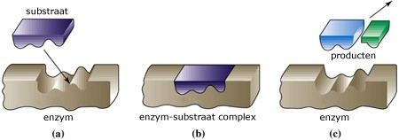

Hoe snel een enzym werkt hangt af van de temperatuur en de zuurgraad. We kunnen dit weergeven in een grafiek zoals hieronder.

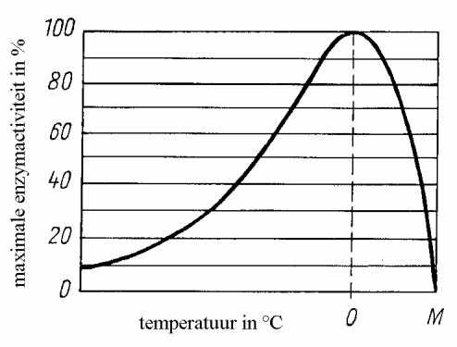

De top van de grafiek geeft de optimumtemperatuur weer. Dit is de perfecte temperatuur voor dat enzym om te werken. Als de temperatuur hoger wordt, gaat de enzymactiviteit heel snel omlaag. Enzymen gaan bij een hogere temperatuur kapot. Als de temperatuur lager wordt gaat de enzymactiviteit ook omlaag. De meeste enzymen blijven bij een iets lagere temperatuur intact.